景德镇市昌江区荷塘乡2022年度部门决算

目 录

第一部分 昌江生荷塘乡部门概况
一、部门主要职责
二、部门基本情况
第二部分 2022年度部门决算表
一、收入支出决算总表
二、收入决算表
三、支出决算表
四、财政拨款收入支出决算总表
五、一般公共预算财政拨款支出决算表
六、一般公共预算财政拨款基本支出决算表
七、政府性基金预算财政拨款收入支出决算表
八、国有资本经营预算财政拨款支出决算表
九、财政拨款“三公”经费支出决算表
十、国有资产占用情况表
第三部分 2022年度部门决算情况说明
一、收入决算情况说明
二、支出决算情况说明
三、财政拨款支出决算情况说明
四、一般公共预算财政拨款基本支出决算情况说明
五、财政拨款“三公”经费支出决算情况说明
六、机关运行经费支出情况说明
七、政府采购支出情况说明
八、国有资产占用情况说明
九、预算绩效情况说明
第四部分 名词解释
第五部分 附件

第一部分 昌江区荷塘乡部门概况

一、部门主要职能
荷塘乡人民政府领导本辖区经济、政治、文化、社会、生态文明建设等各项工作和基层社会治理；荷塘乡人民政府依法行使政府管理和服务职能。主要职责是：
（一）加强党的建设。落实基层党建工作责任制，全面加强党对各领域各方面工作的领导，着力夯实基层基础，切实抓好本区域党组织建设。
（二）统筹区域发展。贯彻落实上级重大决策和建设规划，研究制定并组织实施本区域中长期发展规划和年度计划，全面实施区域振兴战略，统筹推进经济社会全面发展。
（三）实施公共管理。负责辖区综合性管理工作，承担组织领导和综合协调辖区社会管理、生态环境保护、市场监管、人口管理等工作。
（四）组织公共服务。组织实施与群众生活密切相关的各项公共服务，落实人力资源和社会保障、民政、教育、科技、文化、体育、卫生健康等领域和退役军人、妇女儿童、老年人、残疾人等方面的相关政策，不断提高公共服务质量。
（五）维护公共安全。负责辖区内应急管理工作，构建公共安全防控体系，建立应对突发紧急事件的处理预案。
（六）贯彻执行相关法律法规，落实党和国家的方针、政策，承担上级交办的其他事项。
二、部门基本情况
纳入本套部门决算汇编范围的单位共1个，包括：昌江区荷塘乡人民政府。
本部门2022年年末实有人数84人，其中在职人员26人，离休人员0人，退休人员16人（不含由养老保险基金发放养老金的离退休人员）；年末其他人员42人；年末学生人数0人；由养老保险基金发放养老金的离退休人员0人。

第二部分 2022年度部门决算表

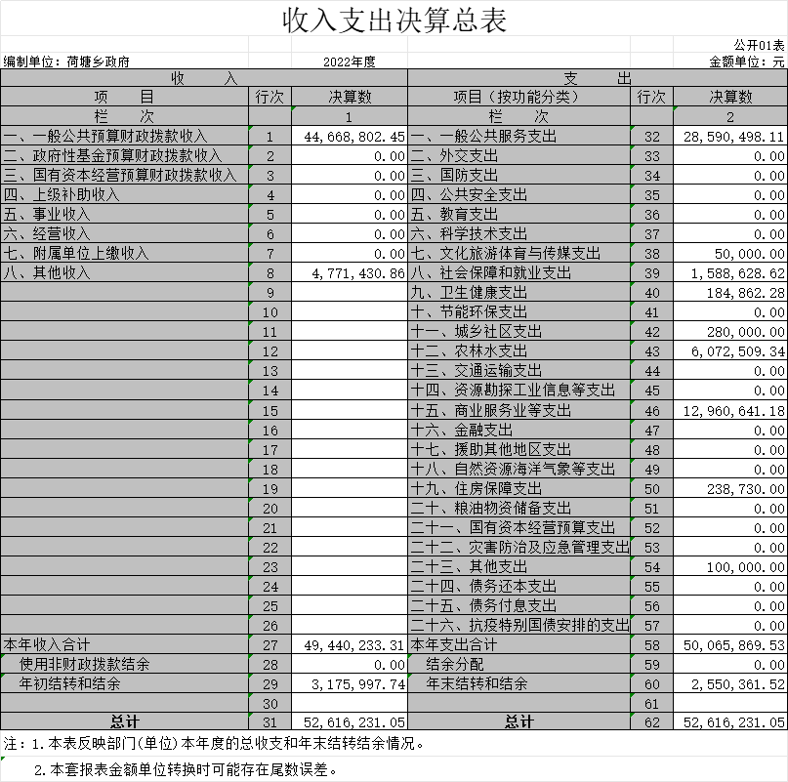
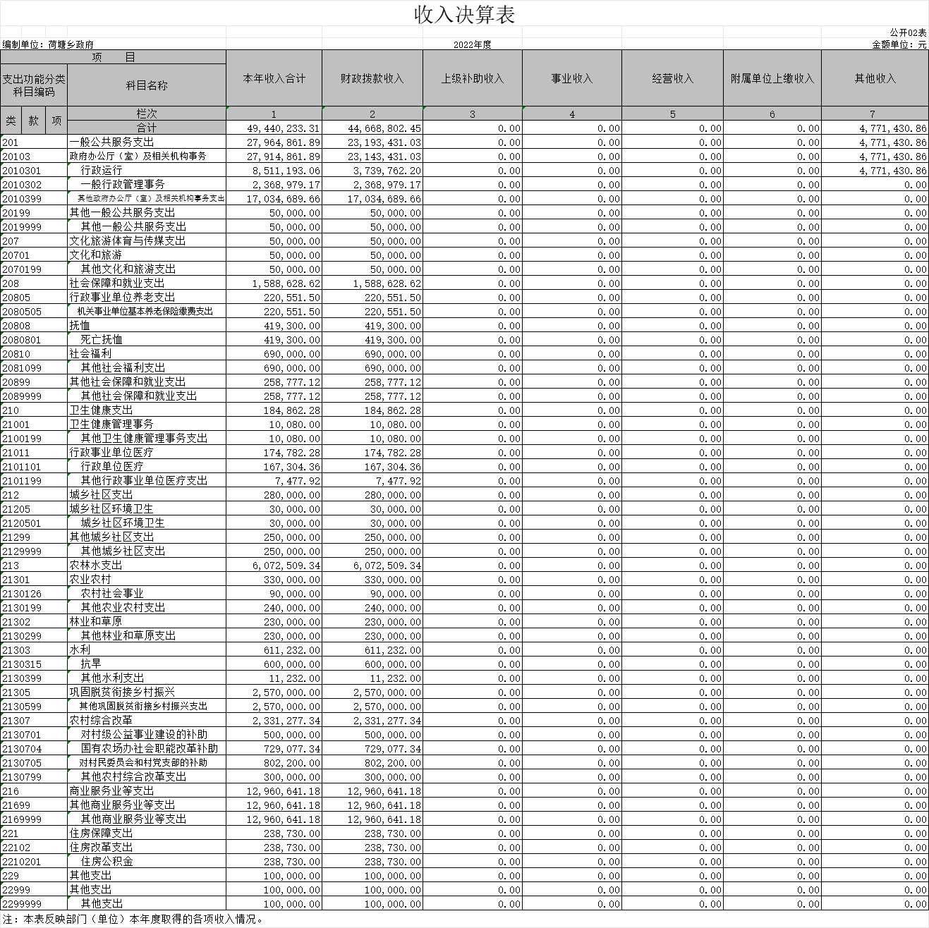

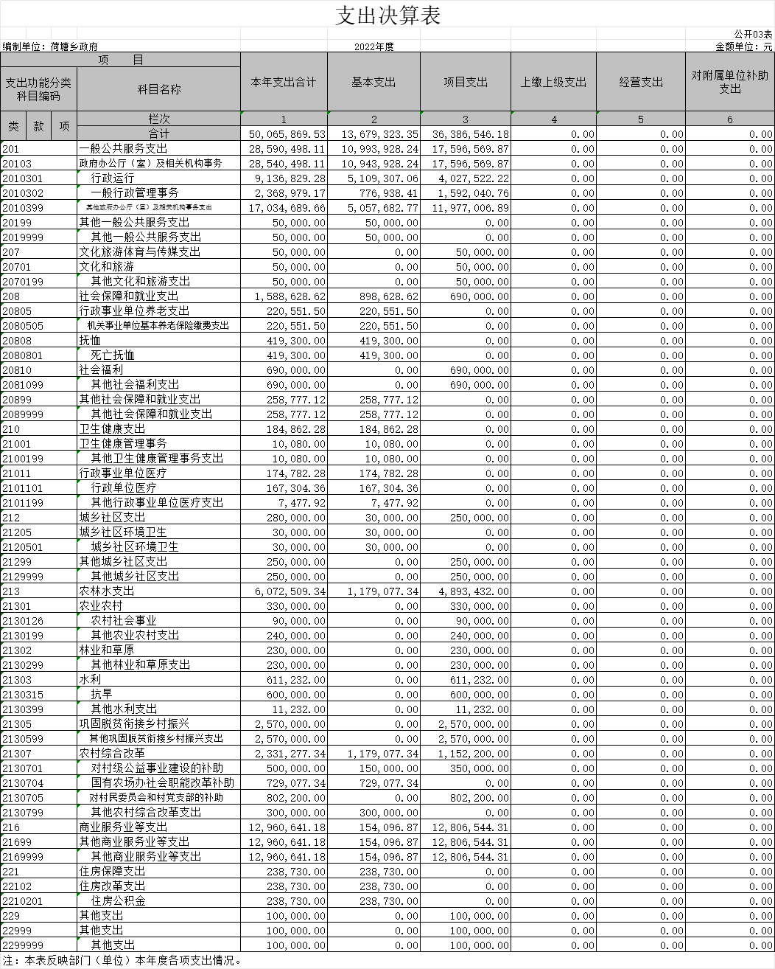

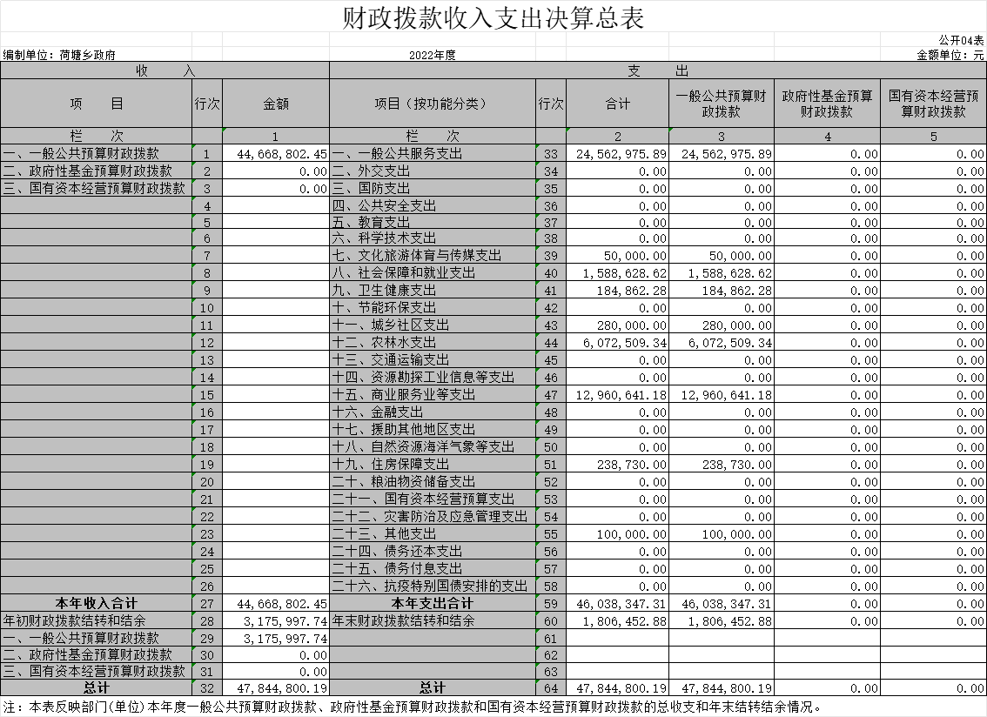

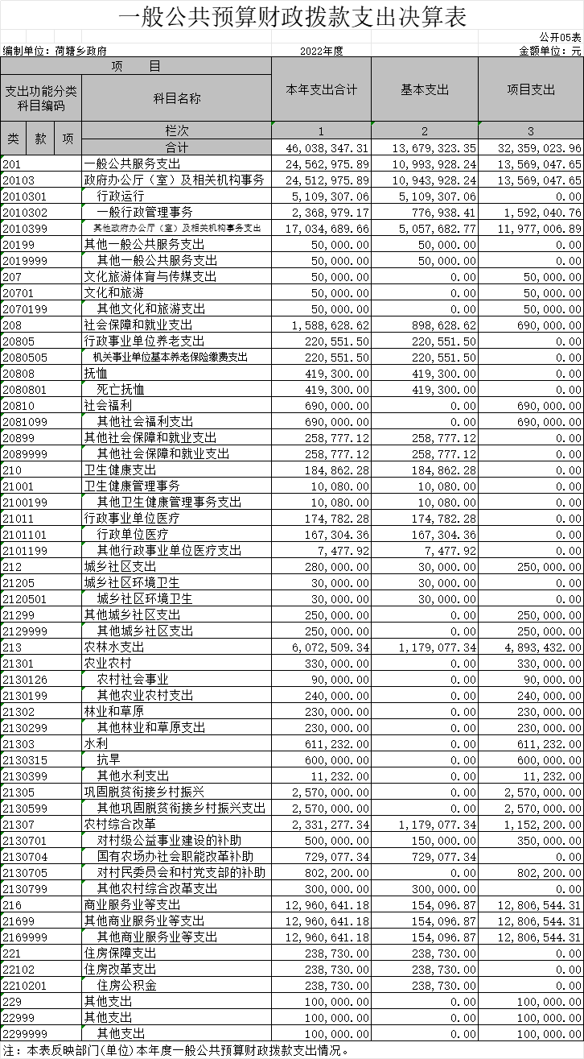
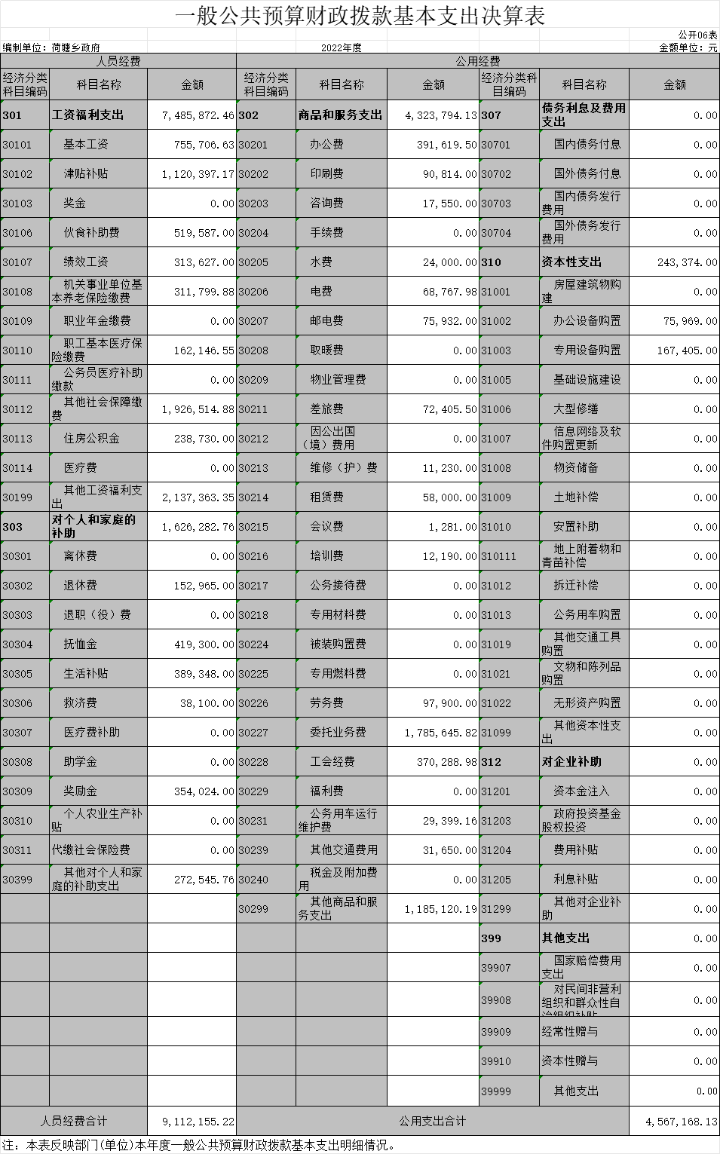
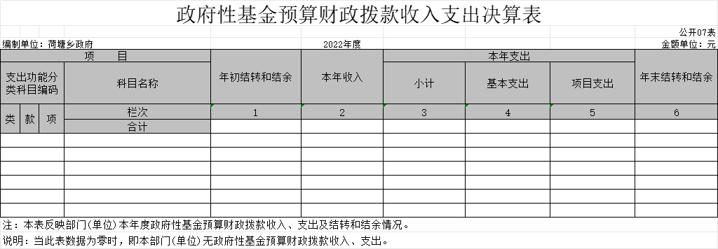

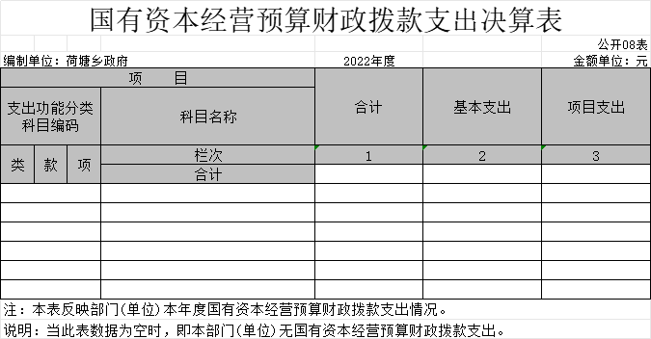

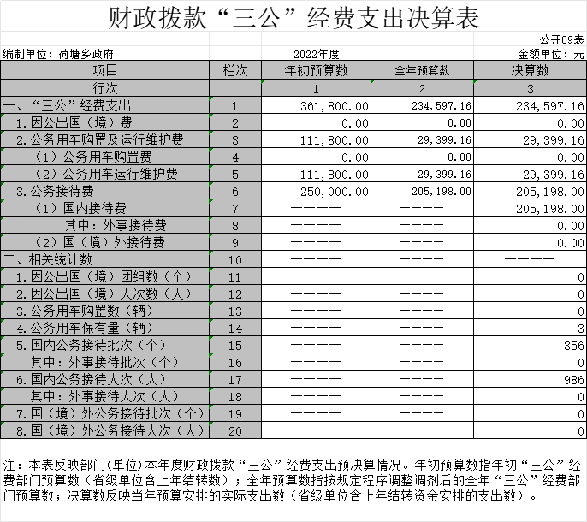

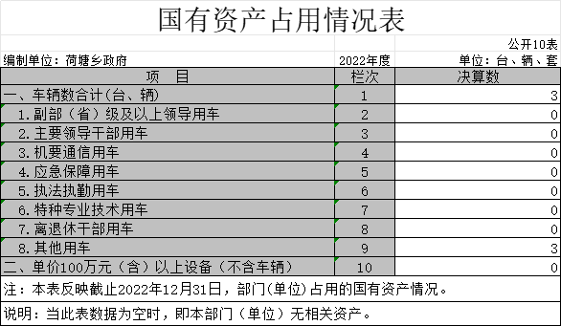

第三部分 2022年度部门决算情况说明

一、收入决算情况说明
本部门2022年度收入总计5261.62万元，其中年初结转和结余317.6万元，较2021年增加300.9万元；本年收入合计4944.02万元，较2021年增加2295.02万元，增长86.64%，主要原因是：乡镇对企业的奖励扶持投入增加，以及对乡镇城乡环境事业的投入加大等。
本年收入的具体构成为：财政拨款收入4466.88万元，占90.35%；事业收入0万元，占0%；经营收入0万元，占0%；其他收入477.14万元，占9.65 %。
二、支出决算情况说明
本部门2022年度支出总计5261.62万元，其中本年支出合计5006.58万元，较2021年增加2357.58万元，增长89%，主要原因是：乡镇对企业的奖励扶持投入增加，以及对乡镇城乡环境事业的投入加大等；年末结转和结余255.04万元，较2021年增加238.34万元，增长1400.27%，主要原因是：因疫情原因，部分项目未能完成，导致部分项目资金结转至下年使用。
本年支出的具体构成为：基本支出1367.93万元，占27.32%；项目支出3638.65万元，占72.68%；经营支出0万元，占0%；其他支出（对附属单位补助支出、上缴上级支出）0万元，占0%。
三、财政拨款支出决算情况说明
本部门2022年度财政拨款本年支出年初预算数为4982.17万元，决算数为4466.88万元，完成年初预算的89.66%。其中：
（一）一般公共服务支出年初预算数为2860.12万元，决算数为2859.05万元，完成年初预算的99.96%，主要原因是：年初预算较为准确，决算数基本与预算数持平。
（二）文化旅游体育与传媒支出年初预算数为0万元，决算数为5万元，主要原因是：因单位对我乡文旅投入5万。
（三）社会保障和就业支出年初预算数为149.82万元，决算数为158.86万元，完成年初预算的106.03%，主要原因是：因单位社保标准调整，相应的提高了社保标准，增幅基本在合理范围之内。
（四）卫生健康支出年初预算数为16.73万元，决算数为 18.49万元，完成年初预算的110.5%，主要原因是：因单位医保标准调整，相应的提高了医保标准，增幅基本在合理范围之内。
（五）城乡社区支出年初预算数为25万元，决算数为28万元，完成年初预算的112%，主要原因是：单位对城乡环境的投入略微增加，增幅基本在合理范围之内。
（六）农林水支出年初预算数为602.82万元，决算数为607.25万元，完成年初预算的100.73%，主要原因是：作为乡镇街道，单位在农林水等项目的投入，增幅基本在合理范围之内。
（七）商业服务业等支出年初预算数为1300万元，决算数为1296.06万元，完成年初预算的99.7%，主要原因是：单位对企业的扶持奖励资金，与年初预算基本一致，年初预算较为准确。
（八）住房保障支出年初预算数为27.67万元，决算数为 23.87万元，完成年初预算的86.28%，主要原因是：因人员调整，与年初预算略有下降。

四、一般公共预算财政拨款基本支出决算情况说明
本部门2022年度一般公共预算财政拨款基本支出5006.59万元，其中：
（一）工资福利支出750.33万元，较2021年增加400.62万元，增长114.56%，主要原因是：单位人员调整，工资福利支出调标，以及单位账务科目调整，部分对人员的其他工资类支出在工资福利科目中填列。
（二）商品和服务支出1485.7万元，较2021年增加1193.2万元，增长407.93%，主要原因是：因疫情原因，购买防疫抗疫物质，对商品和服务支出投入较大，以及对企业的扶持投入等。
（三）对个人和家庭补助支出162.63万元，较2021年减少542.16万元，下降76.93%，主要原因是：账务科目调整，部分对人员的其他工资类支出在工资福利科目中填列。
（四）资本性支出349.08万元，较2021年增加349.08万元，主要原因是：本年度单位在场所维修维护方面的支出增加。
（五）对企业补助支出2258.85万元，较2021年增加956.85万元，增幅73.49，主要原因是：单位对企业的扶持奖励资金投入加大。

五、财政拨款“三公”经费支出决算情况说明
本部门2022年度财政拨款“三公”经费支出全年预算数为 36.18万元，决算数为23.46万元，完成全年预算的64.84%，决算数较2021年减少2.11万元，下降5.51 %，其中：
（一）因公出国（境）支出全年预算数为0万元，决算数为0万元，完成全年预算的0%，决算数较2021年增加（减少） 0万元，增长（下降）0%，主要原因是本年度未发生该类支出。决算数较全年预算数增加（减少）的主要原因是：本年度未发生该类支出。全年安排因公出国（境）团组0个，累计0人次，主要为：本年度未发生该类支出。
（二）公务接待费支出全年预算数为25万元，决算数为20.52万元，完成全年预算的82.08%，决算数较2021年减少10.12万元，下降33.03%，主要原因是单位进一步压减公共开支，减少招待，以及疫情原因部分接待无法进行。决算数较全年预算数减少的主要原因是：进一步压减公共开支。全年国内公务接待356批，累计接待986人次，其中外事接待0批，累计接待0人次，主要为：乡镇接待外人人员考察、学习等招待，金额有所下降，在合理范围之内。
（三）公务用车购置及运行维护费支出2.94万元，其中公务用车购置全年预算数为0万元，决算数为0万元，完成全年预算的0%，决算数较2021年减少0万元，下降0%，主要原因是单位未购置公务用车，全年购置公务用车0辆。决算数较全年预算数减少的主要原因是：单位未购置公务用车；公务用车运行维护费支出全年预算数为11.18万元，决算数为2.94万元，完成全年预算的26.3%，决算数较2021年减少4.71万元，下降61.57 %，主要原因是进一步压减公共开支，厉行节约，年末公务用车保有3辆。决算数较全年预算数减少的主要原因是：进一步压减公共开支，厉行节约。
六、机关运行经费支出情况说明
本部门2022年度机关运行经费支出456.72万元（与部门决算中行政单位和参照公务员法管理事业单位财政拨款基本支出中公用经费之和一致），较上年决算数增加456.72万元，增长100%，主要原因是：办公设施设备购置经费增加、去年相关报表数据漏填等（具体增减原因由部门根据实际情况填列）。

七、政府采购支出情况说明
本部门2022年度政府采购支出总额16.17万元，其中：政府采购货物支出16.17万元、政府采购工程支出0万元、政府采购服务支出0万元。授予中小企业合同金额0万元，占政府采购支出总额的0%，其中：授予小微企业合同金额0万元，占授予中小企业合同金额的0%；货物采购授予中小企业合同金额占货物支出金额的0 %，工程采购授予中小企业合同金额占工程支出金额的0 %，服务采购授予中小企业合同金额占服务支出金额的 0%。
八、国有资产占用情况说明
截止2022年12月31日，本部门国有资产占用情况见公开10表《国有资产占用情况表》。其中单位公务用车数量为3辆。
九、预算绩效评价情况说明
（一）绩效评价工作开展情况。
根据预算绩效管理要求，我部门组织对纳入2022年度部门预算范围的二级项目7个全面开展绩效自评，共涉及资金1580.1万元，占项目支出总额的100%。
组织对“乡村振兴项目”等1个项目开展了部门评价，涉及一般公共预算支出217万元，政府性基金预算支出0万元，国有资本预算支出0万元。从评价情况来看，项目绩效达到了预期效果，没有偏离情况。
组织开展部门整体支出绩效评价，涉及一般公共预算支出 1580.1万元，政府性基金预算支出0万元。从评价情况来看，总体达到了预期效果，没有偏离情况。
（二）部门决算中项目绩效自评结果。
1、本部门项目绩效目标情况
本部门项目绩效目标按照单位工作职责，依据单位年度工作计划确定需要实施的项目，并通过前期调研等活动确定项目合理需要实现的预期目标，做到目标清晰明了可实现。
2、单位自评工作开展情况
本部门按照《昌江区财政局关于开展单位自评及跟踪监控的通知》昌绩字【2023】2号文件要求开展年度绩效评价工作，项目自评以各单位自评和部门重点评价的工作格局，各项目自评以各项目实施主体和项目负责科室对应进行自评，并将自评结果汇总至财务办公室统一上报；
部门重点评价为部门选取一个项目作为部门重点评价项目，组织人员按照评价文件要求进行项目评价，评价结果为优秀。
3、综合评价结论
通过单位以及部门自评，本部门各项目实施效果较好，总体实现预期目标。单位总体评价和项目自评，项目重点评价均为优秀。
4、绩效目标完成情况总体分析
本部门各项目绩效目标完成较好，提升昌江区组织管理信息化水平，提高组织凝聚力，提升组织服务能力。
5、偏离绩效目标的原因和改进措施
6、本部门绩效目标基本实现，未出现偏离情况。
7、绩效自评结果拟应用和公开情况
本部门拟将绩效自评结果应用与下年项目申报，并随决算公开一并公开。

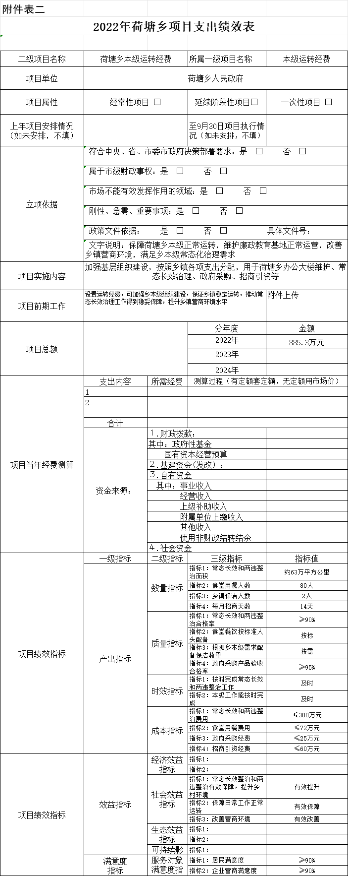
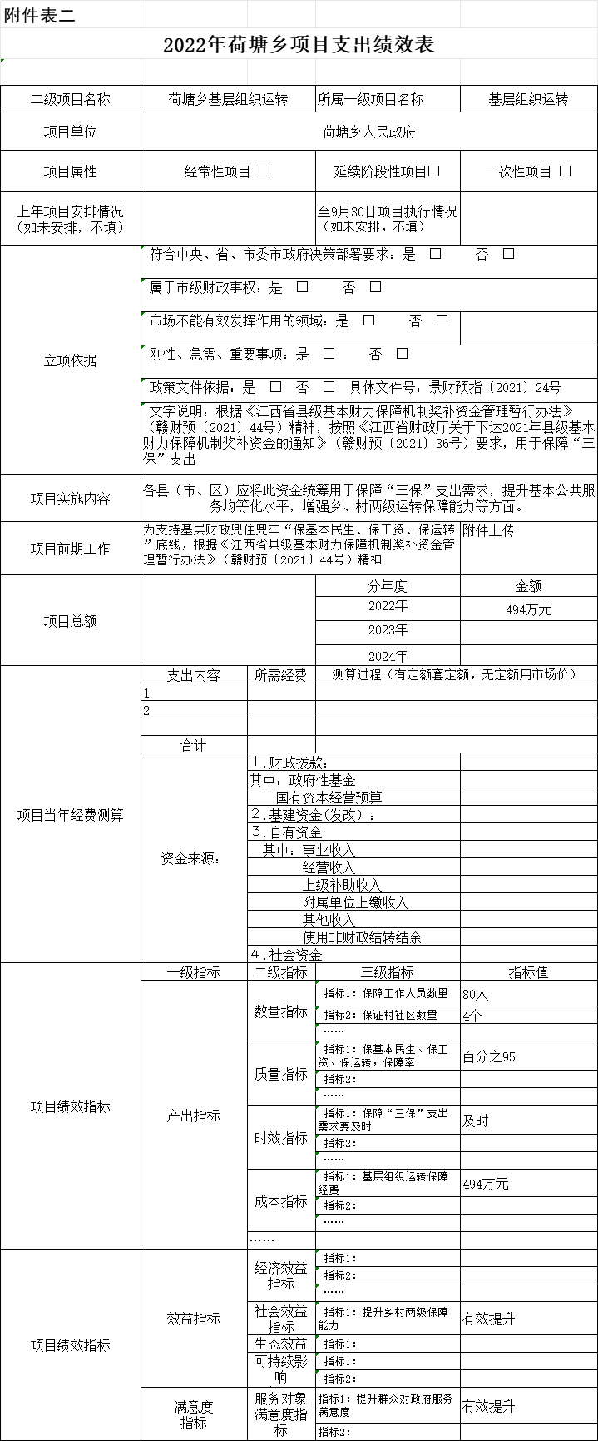

（三）部门评价项目绩效评价情况。
本部门公开项目部门评价报告（见附件）。

第四部分 名词解释

1、收入是指报告期内导致政府会计主体净资产增加的、含有服务潜力或者经济利益的经济资源的流入，包括财政拨款收入和其他收入。
2、费用是指报告期内导致政府会计主体净资产减少的、含有服务潜力或者经济利益的经济资源的流出，包括福利支出、商品和服务支出、对个人和家庭的补助支出，其他资本性支出。
3、一般公共服务支出——组织事务：反映政府用于组织方面的支出
4、社会保障和就业支出——财政对其他社会保险基金的补助：反映财政对其他社会保险基金的补助支出，主要是组织部为本单位职工支付的养老保险、工伤保险、生育保险、等社会保障缴费
5、卫生健康支出——行政事业单位医疗：反映行政事业单位医疗方面的支出，主要是组织部为职工和退休人员缴纳的医疗保险。
6、住房保障支出——住房改革支出：反映行政事业单位用财政拨款资金和其他资金等安排的住房改革支出，主要是组织部为职工缴纳的住房公积金。
7、工资福利支出：反映组织部开支的在职职工和编制外长期聘用人员的各类劳动报酬，以及为上述人员缴纳的各项社会保险费等，包括基本工资、津贴补贴、奖金（十三月基本工资考核奖励）、伙食补助、养老保险、职工基本医疗保险其他社会保障缴费、住房公积金、其他工资福利支出等。
8、商品和服务支出：反映组织部购买商品和服务的支出，包括办公费、印刷费、邮电费、差旅费、维修）护）费、培训费、公务接待费、专用材料费、劳务费、委托业务费、工会经费、公务用车运行维护费、其他交通费等。
9、对个人和家庭的补助：反映组织部用于对个人和家庭的补助支出，包括生活补助，救济费、医疗费补助、助学金、奖励金等
10、其他资本性支出，反映组织部安排的资本性支出，包括办公设备购置和信息网络及软件购置更新。
11、“三公”经费支出：指用财政拨款安排的因公出国（境）费、公务用车购置及运行维护费和公务接待费。其中，因公出国（境）费反映单位公务出国（境）的国际旅费、国外城市间交通费、住宿费、伙食费、培训费、公杂费等支出；公务用车购置及运行维护费反映单位公务用车车辆购置支出（含车辆购置税、牌照费），按规定保留的公务用车燃料费、维修费、过桥过路费、保险费、安全奖励费用等支出；公务接待费反映单位按规定开支的各类公务接待（含外宾接待）支出。
12、机关运行经费支出：指用财政拨款安排的为保障行政单位（包括参照公务员法管理的事业单位）运行用于购买货物和服务的各项资金，包括办公费、印刷费、邮电费、差旅费、会议费、福利费、日常维修费、专用材料及一般设备购置费、办公用房水电费、办公用房取暖费、办公用房物业管理费、公务用车运行维护费以及其他费用。

- 附 件

2022年荷塘乡重点支出绩效自评报告

为进一步规范财政专项衔接资金绩效管理，强化部门责任意识，切实提高资金使用效益，现将我乡2022年度重点项目绩效自评报告给予公开如下：
- 绩效目标分解下达情况
- 财政资金下达预算及项目情况
2022年我乡获得财政资金共217万元。根据我乡乡村振兴工作建设需求，决定建设项目为村集体经济产业项目、发展产业奖励项目。
- 财政资金项目绩效目标设定情况
根据项目参考指标，结合我乡落地项目，2022年度乡村振兴资金项目绩效目标围绕农户收益、产业带贫减贫能力、项目建设实际情况、群众感知等方面进行设定。
- 绩效自评工作开展情况
根据2022年项目实施结束，我乡于2022年12月30日起组织乡财务、振兴办、项目办工作人员下村入户开展项目指标，研究讨论完成自评调研工作。
- 绩效目标自评完成情况分析
- 资金投入情况分析
- 项目资金到位情况分析。2022年我乡项目资金共到位217万元。项目资金具体到位情况如下：荷塘乡童坊村幸福酱坊项目建设资金217万元。
- 项目资金执行情况分析。2022年我乡乡村振兴项目资金执行率：荷塘乡童坊村幸福酱坊项目建设资金217万元，已支出217万元，支出进度率100%。
- 项目资金管理情况分析。事前评估：为确保资金安全，项目建设均经过标准的申报、审批、招标、中标等环节进行。事中监管：资金支付到共管账户后，合作单位每使用一笔资金都需要进行申请，提供相关发票或资料供班子会研究同意支出。事后公告：2023年初我乡已对衔接资金使用情况进行公告。
- 绩效项目完成情况分析
- 数量指标。产业类：建设制酱坊1座，产品展示、售卖演播间、仓库大楼1座。
- 质量指标。项目决算验收评审合格，达到（或超出）项目绩效预设值。
- 时效指标。截止到2022年12月31日前，推进乡村振兴补助资金全部按年初目标全面完成验收。
- 成本指标。项目通过预算、结算等监管核减，项目实施成本低于市场价格≥3%。
- 效益指标完成情况分析
- 经济效益。财政衔接推进乡村振兴补助资金项目实施后，促进我乡产业发展。
- 社会效益。项目实施后、改善了当地群众亟待解决的生产、就业条件，群众对美好生活的满足感得更好实现，干部群众关系更加融洽。
- 项目实施后，产业地壮大当地产业经营主体，激励脱贫群众通过发展产业、就业增收，可持续影响。
2、满意度指标完成情况。项目实施后群众满意率达到90%以上。
四、绩效自评结果拟应用和公开情况
自评结果通过审核后将在我乡公示栏和村公示栏进行公示，以便接受群众监督，欢迎广大群众提出意见。

